３章 ③全校データベース確認

ここでは、入力した全データの確認、１件毎のデータの削除をすることができます。

１．「③全校データベース確認」をクリックします。
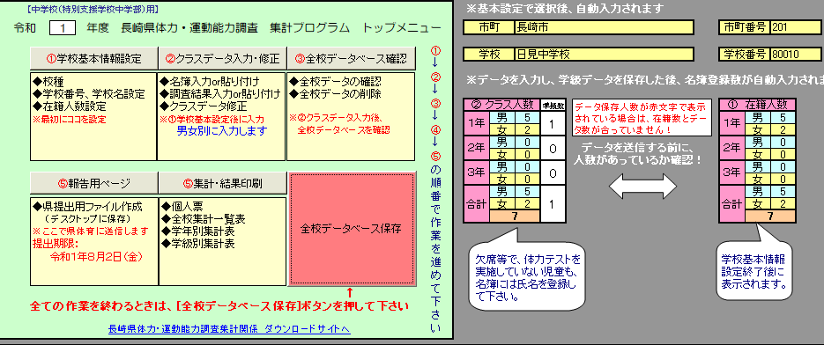

２．下の画面が表示されますので、入力したデータを確認して下さい。画面は上下左右ともスクロールできます。
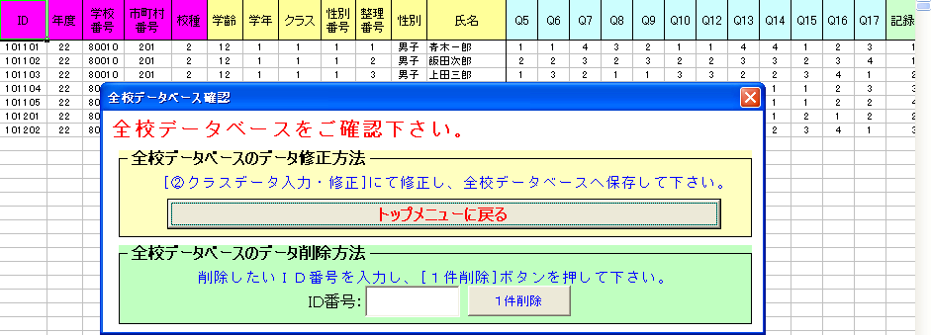

３．もし削除したいデータがあるときは、そのデータのＩＤを下図のように入力し[1件削除]をクリックします。
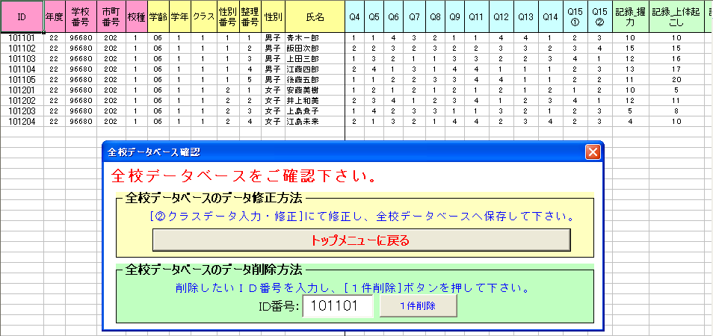
ID番号
例として、このID番号のデータを削除します。

４．確認ウインドウが出てきますので、削除するデータに間違いがないなら、「はい(Y)」をクリックします。
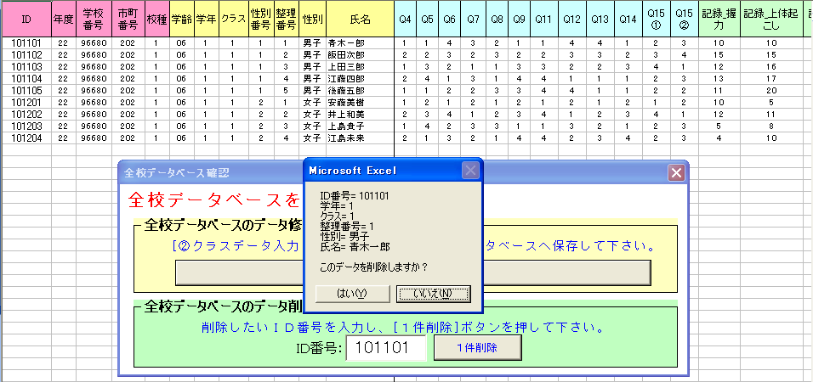
「いいえ(N)」をクリックすると、下図が表示され、作業を中止します。
「はい(Y)」をクリックすると、下図が表示され、データが削除されます。

５．全校データベースの確認ができたら「トップメニューに戻る」をクリックします。
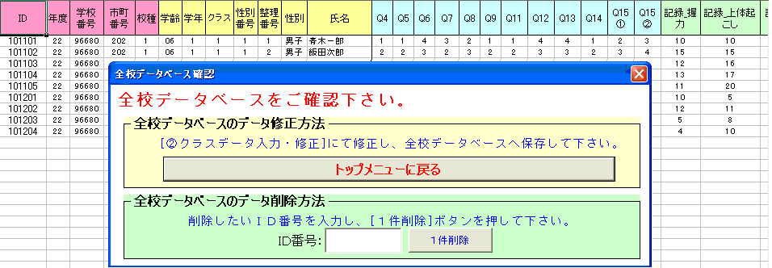

６．確認して頂きたいこと （重要です）
これまでに
[①学校基本情報設定]にて･･･
市町・学校名・生徒在籍人数の入力を行いました。
[②クラスデータの入力・修正]にて･･･
クラス毎の生徒データの入力・修正し、全校データベースへの追加を行いました。
[③全校データベース確認]にて･･･
全校データベースに追加したデータの確認・削除を行いました。

上記①～③で入力した結果が、トップメニューに表示されます。
[①学校基本情報設定]にて入力した生徒在籍人数を表示
[①学校基本情報設定]にて入力した市町・学校名等を表示
[②クラスデータの入力・修正]にて、全校データベースに登録した生徒数を表示。
（[③全校データベース確認]にて削除した生徒も反映します)
“②クラス人数”と“①在籍人数”を確認し、この２つの数値が同じであることを、確認して下さい。

上図トップメニューの“②クラス人数”と“①在籍人数”を確認して下さい。
もし、“①在籍人数”に誤りがある場合、[①学校基本情報設定]にて修正して下さい。
もし、“②クラス人数”が、“①在籍人数”と比べて小さい場合、[②クラスデータの入力・修正]にて、未入力の生徒データを入力し、全校データベースに追加して下さい。
もし、“②クラス人数”が、“①在籍人数”と比べて大きい場合、[③全校データベース確認]にて不要な生徒データを削除して下さい。

[①学校基本情報設定]は、マニュアル１章（6頁）を参照して下さい。
[②クラスデータの入力・修正]は、マニュアル２章（11頁）を参照して下さい。
[③全校データベース確認]は、マニュアル３章（16頁）を参照して下さい。

次は、④報告用データの作成および送信です。

